*Software Requirements Specification*

for

Captain Manner

Version 2.0

Prepared by

2101724320 – Ananda Kevin Refaldo Sariputra

2101724554 – Jessie Emilio

2101724623 – Shandra Shilva

July 5, 2018

Table of Contents

1. Pendahuluan 1

1.1 Tujuan Penulisan Dokumen 1

1.2 Audien yang Dituju dan Pembaca yang Disarankan 1

1.3 Batasan Produk 1

1.4 Definisi dan Istilah 1

1.5 Refrensi 1

2. Deskripsi Keseluruhan 2

2.1 Deskripsi Produk 2

2.2 Fungsi Produk 2

2.3 Penggolongan Karakterik Pengguna 2

2.4 Lingkungan Operasi 2

2.5 Batasan Desain dan Implementasi 2

2.6 Dokumentasi Pengguna 3

3. Kebutuhan Antarmuka Eksternal 4

3.1 User Interfaces 4

3.2 Hardware Interface 4

3.3 Software Interface 4

3.4 Communication Interface 4

4. Functional Requirement 5

4.1 Use Case Diagram 5

4.2 Nama Use Case 1 5

4.3 Nama Use Case 2 5

4.4 Class Diagram 6

5. Non Functional Requirements 7

Revision History

|  |  |  |  |
| --- | --- | --- | --- |
| **Name** | **Date** | **Reason For Changes** | **Version** |
| Revisi SRS | 11 Juli 2018 | Kesalahan dalam memahami makna UML Diagram | 1.0 |
|  |  |  |  |
|  |  |  |  |

# Pendahuluan

## Tujuan Penulisan Dokumen

Dokumen ini dibuat untuk memenuhi kriteria dari projek yang akan dikumpulkan untuk mata kuliah Software Engineering. Selain itu, diharapkan dengan adanya dokumen ini, proyek ini memiliki sebuah landasan yang dapat dipakai dalam penyelesaiannya

## Audien yang Dituju dan Pembaca yang Disarankan

Dokumen ini ditujukan untuk setiap developer dan owner yang tergabung dalam proyek ini, untuk melihat kembali persyaratan, batasan – batasan dan target – target yang harus dicapai dalam prosesnya, serta sumber daya yang diperlukan selama proses pembuatan proyek ini, baik secara perlengkapan dan peralatan dan juga SDMnya

## Batasan Produk

Aplikasi yang akan dibuat ini bertujuan untuk memberikan pengetahuan kepada masyarakat umum mengenai etika – etika umum yang sebaiknya diketahui oleh masyarakat, karena sering kali, meskipun manner atau etika tersebut merupakan pengetahuan umum, masih banyak orang yang belum mengetahuinya. Selain itu, diharapkan juga dengan adanya aplikasi ini, orang – orang akan memiliki etika yang lebih baik daripada sekarang ini. Kita pun menargetkan aplikasi ini untuk masyarakat umum, terutama para remaja, karena pada jaman ini sudah banyak remaja yang dapat menggunakan perangkat elektronik seperti PC. (Untuk Promosi, aplikasi ini dapat dipromosikan ditempat etika dalam aplikasi ini diajarkan, seperti tempat makan, sehingga pengguna dapat mengetahui secara langsung etika yang sebaiknya diikuti

## Definisi dan Istilah

* SRS : *Software Requirements Specification*, atau

Spesifikasi Kebutuhan Perangkat Lunak (SKPL)

* IEEE : *Institute of Electrical and Electronics Engineering*

Standar internasional untuk pengembangan dan perancangan produk.

## Refrensi

<http://blog.umy.ac.id/rekailmu/2014/10/20/functional-and-non-functional-requirement/>

# Deskripsi Keseluruhan

## Deskripsi Produk

Captain Manner adalah sebuah game yang berusaha untuk mengajarkan pemainnya mengenai etika – etika yang ada, seperti etika makan, duduk, dan etika – etika lainnya yang sebenarnya merupakan pengetahuan umum yang wajib diketahui, meskipun belum banyak orang yang mengetahuinya.

## Fungsi Produk

* Memberikan pelajaran moral berupa pelajaran etika yang sebaiknya menjadi pengetahuan umum
* Memberikan rasa puas kepada pengguna dengan memberikan grafik in-game yang user-friendly dan gameplay yang menyenangkan dan beragam.

## Penggolongan Karakterik Pengguna

Tabel 1 Karakteristik Pengguna

| **Kategori Pengguna** | **Tugas** | **Hak Akses ke aplikasi** | **Kemampuan yang harus dimiliki** |
| --- | --- | --- | --- |
| Masyarakat umum | Memainkan mini games yang diberikan dalam game ini | Play Game, Mengatur Setting *in-game*, mengatur avatar profil | Mengerti cara menggunakan teknologi secara umum  Mengerti Bahasa Inggris |

## Lingkungan Operasi

Aplikasi ini akan beroperasi di platform desktop serta system operasi Windows. Akan ada aplikasi lainnya juga yang diperlukan untuk menjalankan aplikasi ini, seperti Chrome atau pun web browser lainnya yang mendukung HTML5.

## Batasan Desain dan Implementasi

* Bahasa yang akan digunakan dalam aplikasi adalah Bahasa Inggris

## Dokumentasi Pengguna

Untuk help, tutorial dan user manual, tidak terdapat bentuk fisiknya, melainkan akan disediakan in-game, sehingga user pun dapat melihatnya secara langsung tanpa harus keluar dari game untuk melihat manual cara memainkan game ini. Di samping itu, akan disediakan juga tutorial.

# Kebutuhan Antarmuka Eksternal

## User Interfaces

Tampilan dari game yang akan kami buat memiliki resolusi 1280x1024. Tampilan gamenya akan dibuat semenarik mungkin sehingga dapat dimainkan oleh semua kalangan. Game ini akan kami bentuk dengan menggunakan aplikasi Construct 2. Dimana tampilannya akan didesain sesuai dengan template mockup yang ada. Template mockup dibuat dengan menggunakan aplikasi pengelola gambar, yaitu Adobe Photoshop. Adapun gambaran untuk interfacenya yaitu, untuk logo, akan ada lambang menyerupai ‘Captain’ dalam bentuk superhero, sebagai mana merepresentasikan nama dari game tersebut. Halaman awalnya akan seperti game pada umumnya, yaitu logo. Lalu setelah logo, tanpa click/hover langsung beralih ke menu utama, yaitu ada tampilan new game, load game, dan exit. Kami juga akan menyediakan fitur settings pada halaman utama. Tampilan untuk stage­ yang ada dalam game ini seperti peta, jadi misalkan player sudah mencapai stage 3, nanti akan terlihat di peta bahwa player sudah di stage 3, dan ada jalur menuju ke stage-stage berikutnya. Tampilan in-gamenya berupa petunjuk-petunjuk dan “soal” gambar yang harus dikerjakan oleh player. Di sudut kanan atas akan ada hati (lives) yang akan berkurang jika player salah menjawab pertanyaan. Untuk desain dari game secara keseluruhannya lebih kepada tampilan yang kreatif namun tidak terlalu kekanak-kanakan.

## Hardware Interface

Hardware yang kami gunakan adalah PC (Personal Computer) atau Laptop, di dalam PC/Laptop ada komponen-komponen pendukung lain, yaitu CPU (Central Processor Unit) yang meliputi mainboard, processor, harddisk, cd-room, RAM(memori), power supply, port USB, dan sebagainya. Komponen-komponen tersebut dirakit dalam satu casing. CPU berfungsi untuk mengendalikan proses dalam sistem komputer serta menjalankan program-program yang disimpan dalam memori utama. Selain CPU dan komponen-komponen di dalamnya, ada juga keyboard, mouse, dan monitor sebagai *hardware* pendukung.

Untuk dapat memainkan game ini, *minimum requirement*nya yaitu:

* CPU: Intel Core 2 Duo atau yang setara
* GPU: PowerVR SGX544MP2 atau setara
* OS: Windows
* RAM: 1 GB
* Storage: 100MB free space

## Software Interface

*Minimum requirement* untuk softwarenya adalah OS Windows XP. Untuk menampilkan gamenya, membutuhkan browser untuk menampilkan layout HTML5nya.

## Communication Interface

Tidak ada protocol untuk mengakses secara online, karena game ini merupakan game offline sehingga tidak ada server yang dibutuhkan. Request methodnya adalah javascript. Data-datanya disimpan di file local dari aplikasi tersebut.

# Functional Requirement

| **ID** | **Kebutuhan Fungsional** | **Penjelasan** |
| --- | --- | --- |
| FR 1 | Fungsi Save Data | System dapat menyimpan setiap data-data yang dimiliki oleh user. (Nama, Point, Stage Terakhir User) |
| FR 2 | Fungsi Read Save Data | System dapat membaca file save data yg telah dibuat oleh system sendiri |
| FR 3 | Fungsi Load Data | Ketika user ingin melanjutkan game, system secara otomatis menampilkan data terakhir yang dimiliki oleh user |
| FR 4 | Fungsi Load Stage | System dapat membaca desain dari stage tersebut dan merendernya ke screen yang tempat aplikasi dijalankan |
| FR 5 | Fungsi Change Stage | Ketika user menjawab pertanyaan dengan benar, system menambahkan point user, dan menyiapkan stage selanjutnya agar user bisa mengakses stage yang baru. |
| FR 6 | Fungsi Check Answer | System dapat mengecek jawaban yang diberikan oleh pemain dengan jawaban yang benar dan menentukan apabila jawaban tersebut benar atau salah |
| FR 7 | Fungsi Chance | Saat user salah menjawab soal di suatu stage, system secara otomatis mengurangi chance/lives dari 3 menjadi 2, dan akan berkurang sampai 0 jika user tetap salah. Jika livenya 0, maka pemain kalah dan harus mengulangi stage tersebut |
| FR 8 | Fungsi Plus Point | Saat user berhasil menjawab pertanyaan, system menambahkan point user secara otomatis |
| FR 9 | Fungsi Check Lives | Ketika user gagal menjawab soal, maka system mengurangi nyawa dari user, system juga melakukan cek pada nyawa user, jika nyawa user sudah habis, maka user dianggap kalah, dan game selesai. |

## Use Case Diagram

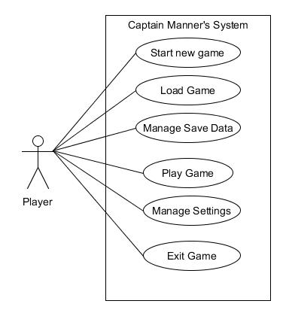

## Start new game

4.2.1 Deskripsi Use Case

Precondition: Player sudah membuka game captain manner

Actors: Player

Goal: Player dapat memulai game baru

Overview:

Saat player pertama kali memainkan game ini,player harus membuat save data baru terlebih dahulu agar dapat memainkan Captain Manner. Nantinya, save data inilah yang akan digunakan oleh player untuk melanjutkan progressnya dalam permainan ini.

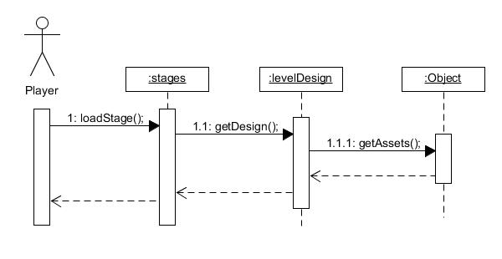4.2.2 Stimulus dan Respon

|  |  |
| --- | --- |
| Action by user | Response from system |
| 1 Player Menekan tombol new game | 2 Menampilkan Loading Screen |
|  | 3 Masuk ke Use Case Play Game |

## C:\Users\anand\AppData\Local\Microsoft\Windows\INetCache\Content.Word\Activity Diagram - New Game.jpg4.2.3 Activity Diagram

## 4.2.4 Sequence Diagram

## Load Game

4.3.1 Deskripsi Use Case

Precondition: Player sudah membuka game captain manner dan sudah terdapat minimal 1 save data

Actors: Player

Goal: Player dapat melanjutkan permainan dari save data yang dibuatnya

Overview:

Saat player pertama kali memainkan game ini,player harus membuat profile baru terlebih dahulu agar dapat memainkan Captain Manner. Nantinya, profile inilah yang akan digunakan oleh player untuk melanjutkan progressnya dalam permainan ini.

4.3.2 Stimulus dan Respon

|  |  |
| --- | --- |
| Action by user | Response from system |
| 1 Player menekan tombol load game | 2 Menampilkan daftar save data yang telah dibuat |
| 3 Player memilih slot yang diinginkannya untuk load data |  |
| 4 Player konfirmasi untuk load | 5 Load data yang telah dipilih |
|  | 6 Lanjut ke use case play game |

## C:\Users\anand\AppData\Local\Microsoft\Windows\INetCache\Content.Word\Activity Diagram - Load Game.jpg4.3.3 Activity Diagram

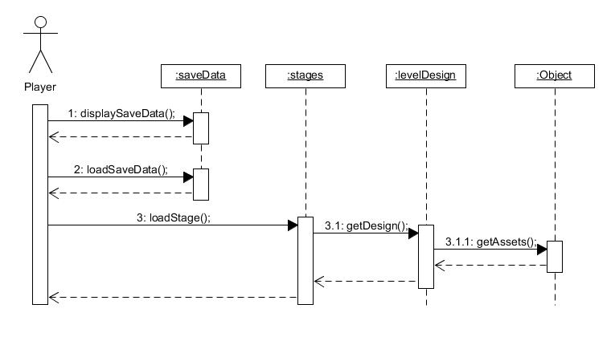 4.3.4 Sequence Diagram

## Manage Save Data

4.4.1 Deskripsi Use Case

Precondition: Player sudah membuka game captain manner

Actors: Player

Goal: Player dapat membuat, mengubah informasi yg ada di profile dan juga menghapus profile yang telah dibuat

Overview:

Saat player pertama kali memainkan game ini,player harus membuat profile baru terlebih dahulu agar dapat memainkan Captain Manner. Nantinya, profile inilah yang akan digunakan oleh player untuk melanjutkan progressnya dalam permainan ini.

4.4.2 Stimulus dan Respon

|  |  |
| --- | --- |
| Action by user | Response from system |
| 1 Player memilih slot yang diinginkannya untuk tempat save profilenya |  |
| 2 Player menekan tombol save | 3 Sistem menampilkan window baru untuk konfirmasi |
| 4 Player konfirmasi | 5 Sistem menyediakan tempat mengetik untuk nama dari profile yang akan dibuat |
| 6 Player mengetikan namanya dan menekan tombol oke | 7 Sistem melakukan penyimpanan data dan menampilkan “Success” window |

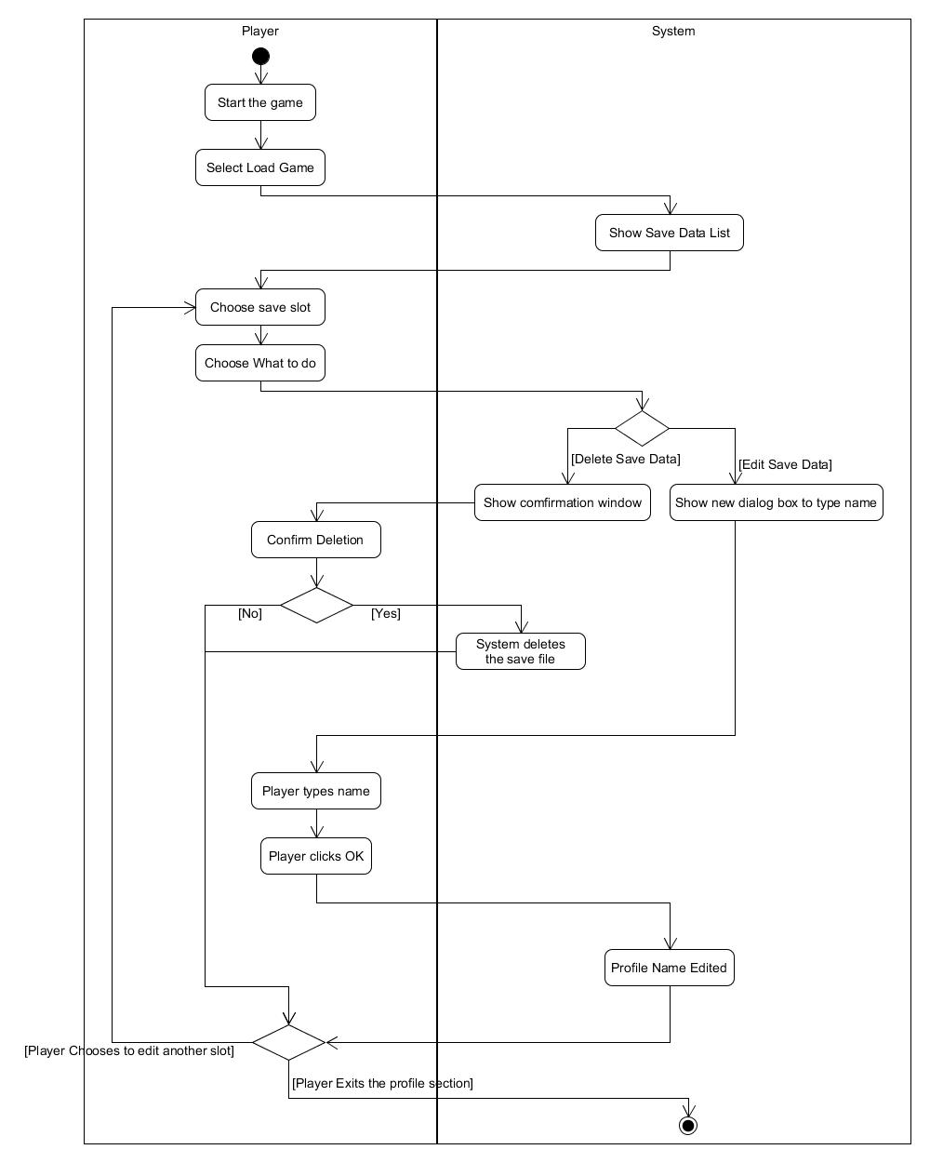4.4.3 Activity Diagram

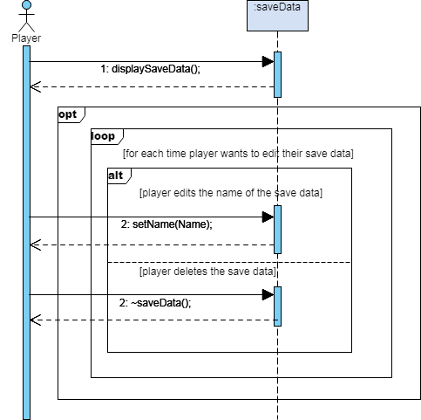 4.4.4 Sequence Diagram

## Play Game

4.5.1 Deskripsi Use Case

Precondition: Player telah me-manage profile dan akan memulai game

Actors: Player

Goal: Player bisa menikmati dan memainkan game ini

Overview:

Player bermain game ini, dari stage pertama dan menjawab pertanyaan, jika benar menjawab pertanyaan akan lanjut ke stage selanjutnya, dan jika salah akan mengurangi kesempatan dalam menjawab.

4.5.2 Stimulus and Respon

|  |  |
| --- | --- |
| Action by user | Response from system |
| 1. Menekan button play game | 2.Menampilkan start page (map game) |
| 3. Menekan button stage yang bisa diakses | 4.Menampilkan soal dari stage tersebut |
| 5. Menjawab soal yang diberikan system | 6. Mengkoreksi jawaban user, |
|  | 7. Menambahkan point user |
|  | 8. Membuka akses bagi user untuk masuk ke stage selanjutnya |
|  | 9. System menyimpan data user (stage terakhir, point) |
| 10. Player menjawab soal terakhir | 11. System akan menampilkan halaman, bahwa player telah berhasil menyelesaikan soal setiap stage. |

*6. Jika jawaban player salah, maka system akan memeriksa nyawa player (check lives), player masih bisa menjawab jika nyawa player belum habis ( tidak 0 ). Jika nyawa player sudah habis maka game akan berakhir, dan player dianggap gagal. Jika nyawa player belum habis, maka akan kembali ke proses nomor 5.

4.5.3 Activity Diagram

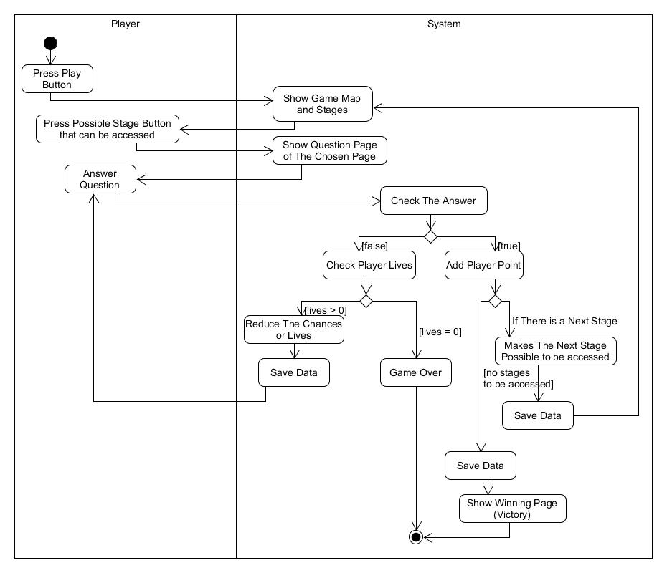

4.5.4 Sequence Diagram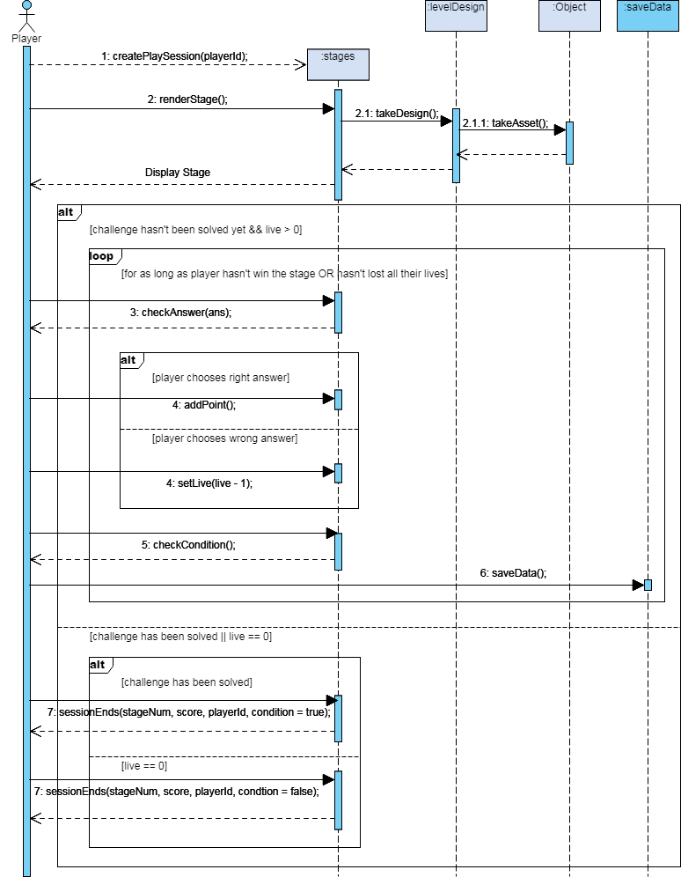

## Manage Settings

4.6.1 Deskripsi Use Case

Precondition: Player sudah membuka game captain manner

Actors: Player

Goal: Player dapat mengubah pengaturan item – item properties yang terdapat di dalam game, seperti pengaturan SFX dan BGM

Overview:

Jika player ingin mengubah pengaturan – pengaturan *in-game,* player dapat melakukannya pada bagian settings pada *game* ini. Sementara ini, yang dapat diatur dari game ini hanyalah SFX dan BGM saja

4.6.2 Stimulus dan Respon

|  |  |
| --- | --- |
| Action by user | Response from system |
| 1 Player memilih icon settings | 2 Sistem menunjukkan window settings beserta isinya |
| 3 Player memilih untuk menonaktifkan SFX/BGM pada in-game | 4 Sistem menyesuaikan aturan game sesuai yang dipilih oleh player |
| 4 Player menekan tombol okay untuk konfirmasi | 5 Sistem menutup window settings dan kembali pada layar in-game seperti biasa |

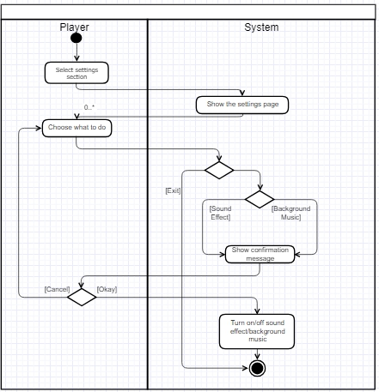 4.6.3 Activity Diagram

4.6.4 Sequence Diagram

## C:\Users\anand\AppData\Local\Microsoft\Windows\INetCache\Content.Word\Sequence Diagram - Manage Settings.pngExit Game

4.7.1 Deskripsi Use Case

Precondition: Player ingin selesai bermain game

Actors: Player

Goal: Player bisa keluar dari game

Overview:

ketika user ingin berhenti bermain game, user bisa menekan button exit, ketika user menekan button ini, maka game akan berakhir dan system langsung menyimpan data terakhir dari user.

4.7.2 Stimulus and Respon

|  |  |
| --- | --- |
| Action by user | Response from system |
| 1. Menekan button exit game | 2.Menyimpan data terakhir user |
|  | 3. Menutup aplikasi dan keluar dari game |

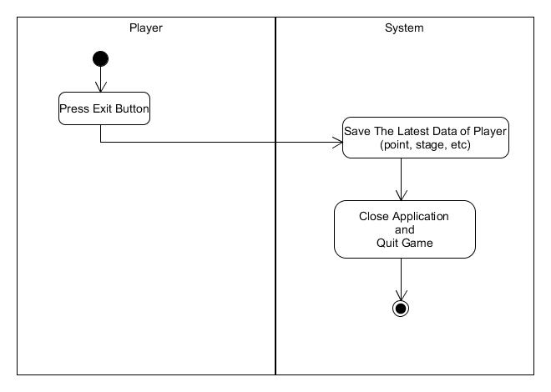 4.7.3 Activity Diagram

4.7.4 Sequence Diagram

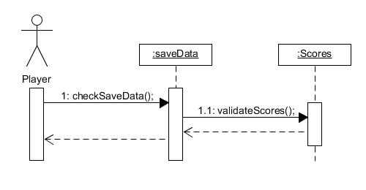

## C:\Users\anand\AppData\Local\Microsoft\Windows\INetCache\Content.Word\Class Diagram.jpgClass Diagram

# Non-Functional Requirements

| **ID** | **Parameter** | **Kebutuhan** |
| --- | --- | --- |
|  | Availability | Setiap saat |
|  | Reliability | Kegagalan yang ditolerir adalah 5% |
|  | Ergonomy | Memberikan desain aplikasi yang *user-friendly* sehingga pengguna dapat memainkan aplikasinya dengan nyaman |
|  | Portability | Dapat digunakan di Platform desktop |
|  | Memory | Secukupnya yang diperlukan oleh game |
|  | Response time | Aplikas mampu menunjukkan respon setelah pengguna menjawab pertanyaan selama < 2 detik tanpa menggunakan Internet, dan < 4 detik apabila menggunakan internet |
|  | Safety | N/A |
|  | Security | Data permainan terjaga |
|  | Others 1: Bahasa komunikasi | Semua bahasa yang digunakan selama *in-game* adalah bahasa Inggris |
|  |  | Setiap layar menggunakan logo Captain Manner |